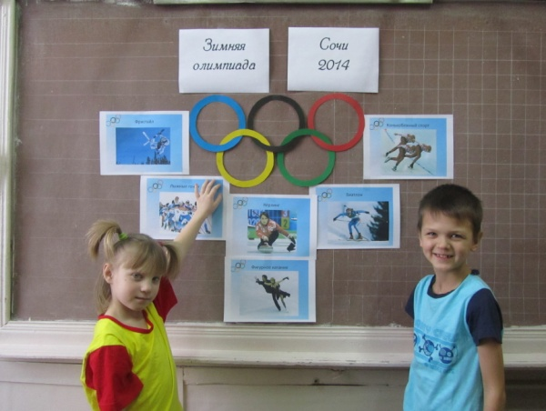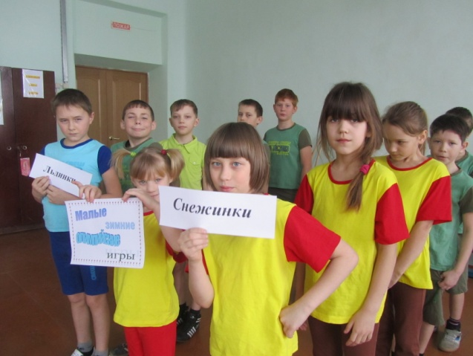В канун открытия Олимпиады в Сочи-2014 в начальных классах были проведены «Малые зимние олимпийские игры». Ребята называли знакомые им виды спорта: кёрлинг, хоккей, фигурное катание, биатлон и др. Потом они сами участвовали, а судьи зорко следили за состязаниями. Команды «льдинки» и «снежинки» боролись за звание победителей в различных видах спорта.

